**思维导图训练营——成为解决问题的职场高手**

学习形式：16天在线学习

课程费用：2999元/人

课程对象：中高层管理人员、骨干人员；需要组建创新工作坊的团队。

**课程收获**

1、提升思考品质：从思维底层入手，诠释思维，提升思维认知。从确定思考范畴-确定逻辑主线-确定思考结构，采取层层递进的方式，让思考有序。

2、提升逻辑、创新思维和系统思维：如果发散思维解决的是点，那么逻辑思维解决是线，创新和系统思维分解解决的是面和体，带你升级到思维的“体面”，体会思考的高度。

3、出模型产方案：思路从无到有，通过思维导图解决工作问题，从思维发散-思维收敛-建立模型有章可循，产出思考模型并拿出突破方案。

**课程特色**

1、课程配备全套思维导图专业课件及软件，便于学员掌握并直接应用于实际工作中；

2、课程融合讲师逾十年的职场思维导图实践经验，内容实用实效。

**课程大纲**

共10节课，每节 20分钟，4次互动辅导/作业/点评/答疑

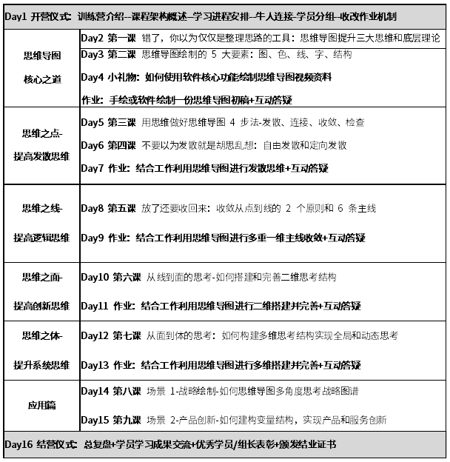

注：具体学习内容与交付流程以课程确认函安排为准。

专家简介

罗辑思维合作讲师、职场思维导图第一人 宋老师

实战经验

曾就职于惠普(HP)、李宁、KAPPA 、大田等外企、民营及合资企业，担任过部门经理和高级经理，是惠普经销商大学和李宁LDC（学习发展中心）核心奠基人之一，李宁公司从上到下全员掌握思维导图的发起和负责人。能够结合企业实际情况，将思维层级（逻辑思维-创新思维-系统性思维）和人员层级结合，以适合企业不同人群和企业的需求。

授课经验与影响力

13年的授课经验，为超过500家企业近8万学员提供培训服务。2013年起开始践行培训闭环理论，秉承带着问题来，带着方案走，盯着结果来的理念，从需求聚焦-匹配内容-现场解题-后续跟进都有系统且细致的工作方法，所到之处客户评价其是能够将思维内涵和工具完美结合的讲师，给予“宋工具”的美誉。

主讲课程

驱动思维生产力 — 用思维导图提升职场效率、金字塔原理 — 思考和表达的逻辑、创新性解决问题等。

服务客户

HP、海尔、百度、小米、辉瑞、中海油、中石油、中国移动、中国邮政、中广核、欧派克、王府井集团……